В селе Старые Матаки начали строительство дороги до местного кладбища

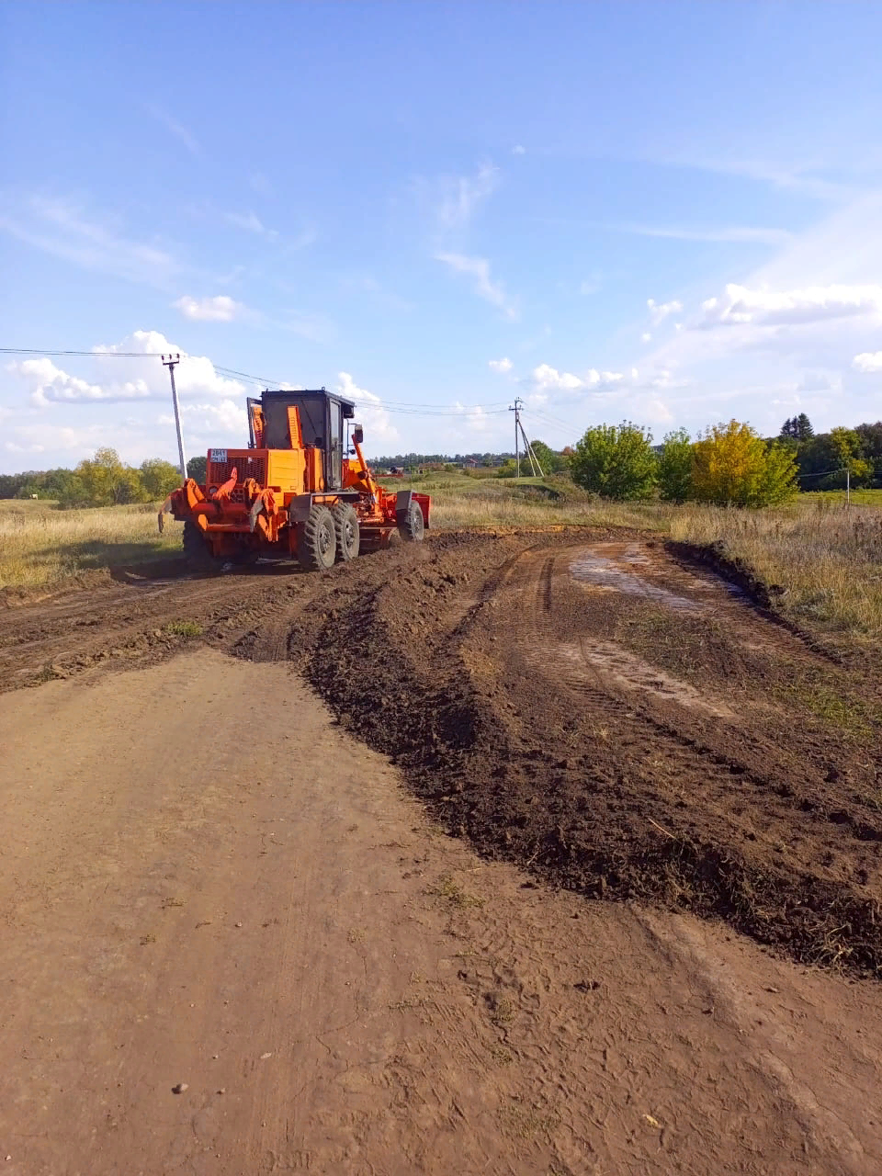

На сходе граждан, проведенном в начале этого года, жители Старых Матак решили половину средств самообложения пустить на строительство дороги на местное кладбище.

